Homilie – Hoogfeest van Allerheiligen 01.11.2020

## Apokalyps 7, 2-4.9-14 / 1 Johannes 3, 1-3 / Matteüs 5, 1-12a

Is het je ook al overkomen dat je een fotootje opdiept uit een oude doos en dat je dat aan je kinderen of kleinkinderen toont. ‘Kijk, dat ben ik’. Zo’n fotootje, nog zwart-wit, nog met een analoog toestel getrokken, zo’n vierkant bakje met een filmrolletje in. ‘Kijk, dat kindje op de arm of die kleine peuter, dat ben ik.’ ‘Ben jij dat?’ zeggen ze dan. Ja, de trekken zitten er nog wel in. Maar voor de rest ben je wel helemaal veranderd. De biologische verandering gaat nog veel dieper dan wat wij op het eerste zicht zien, als we weten dat geen enkele van onze lichaamscellen nog dezelfde is. Van dat lichaam van toen blijft er niet zoveel over. En toch zeggen we heel juist: ‘Dat ben ik’.

Ik ben dus méér dan dat lichaam. ‘Ik’ verwijst naar een verhaal, een verhaal van duizend-en-een-gebeurtenissen, van al wat we meegemaakt en beleefd hebben. Heel toevallige gebeurtenissen, kansen en tegenslagen, wel en wee. ‘Ik’ ben een verhaal, een boek.

Maar een mens is nog méér dan een verhaal. Een mens is een weefsel van relaties, van vriendschappen en vijandschappen, van mensen voor wie we iets betekend hebben en van mensen die we iets in de weg gelegd hebben. Bemind, gevreesd, gewaardeerd, bewonderd. Het kruipt niet allemaal in de kleren, het staat in de trekken van ons gezicht.

Speelt God een rol in dat verhaal? Ja, maar daar bestaat helemaal geen fotootje van, alleen een blauwdruk, een ruwe schets van wat God in ons leven zou kunnen betekenen. Die ruwe schets is het evangelie van vandaag. Dat is een schets die boven en doorheen al die andere gebeurtenissen getekend is.

*‘Zalig die arm zijn, zalig die verdriet hebben, zalig die onrecht wordt aangedaan.’* Armoede, verdriet, onrecht, wat is daar voor zaligs aan? Integendeel, heel ons leven is juist een worsteling om daaraan te ontsnappen. Dat is de helaasheid van ons bestaan: dat voortdurend gevecht om méér te bezitten, om een beetje geluk, om een beetje macht over de dingen.

Want we zijn allemaal arm, wellicht niet aan bezit, maar misschien wel aan liefde of gezondheid, of arm aan mogelijkheden en kansen. We dragen allemaal onze portie leed, misschien gecamoufleerd, onzichtbaar, met tranen die nooit zijn geweend omdat er geen schouder was om tegenaan te leunen. We zijn allemaal wel eens bedrogen of tekortgedaan. Ja, er is onrecht tussen mensen: in persoonlijke verhoudingen, of maatschappelijk of globaal door de onrechtvaardige verdeling van levensnoodzakelijke goederen in de wereld.

De boodschap van dit evangelie gaat die helaasheid van ons bestaan niet uit de weg, wil ze niet afwimpelen met een goedkope troost van een hiernamaals. De Blijde Boodschap zegt dat in die pijnpunten zélf van ons bestaan en kiemkracht zit tot innerlijke bevrijding. Als we de armoede op evangelische wijze beleven, als we vrij worden van elke overtolligheid, worden we niet minder mens, maar juist méér mens.

Verdriet op evangelische wijze verwerkt, maakt ons tot een mildere mens, met een groter inlevingsvermogen, gevoeliger voor wat de ander pijn doet. Ogen die hebben geschreid, bekijken de wereld op een andere manier. In elk onrecht, op een evangelische wijze verwerkt, schuilt een veerkracht om er iets aan te doen, om iets recht te zetten, ook maatschappelijk.

De helaasheid der dingen anders beleven is een ander mens worden: zalig de barmhartige. Het is een mens worden van vrede: zalig die vrede brengen. Zalig de zuiveren van hart, mensen zonder enige verdenking van corruptie.

Als we de boodschap van de Bergrede durven leggen op het leven van al die mensen die we vandaag gedenken – al die heiligen – zien we dat zij tot de uiterste grens van de armoede zijn gegaan: zij moesten alles loslaten, tot hun eigen lichaam toe.

Op dit hoogfeest van Allerheiligen willen we dan ook al deze mensen gedenken die in de hemel hun plaats gevonden hebben. Naast die honderdvierenveertigduizend die rondom de troon staan, getekend met het zegel van de levende God, is er die grote menigte die niemand tellen kan. Zij brengen God lof, maar vandaag, op hun dag, bidden al die heiligen voor ons en wij bidden met hen mee. Morgen, op Allerzielendag, bidden we voor de half-geheiligden, dat zij ook hun plaats mogen krijgen rondom die troon van het Lam.

Ja, dit hoogfeest is een dag van gebed: we bidden voor en met de heiligen, we bidden voor de half-heiligen en we mogen ook bidden voor onszelf: dat wij er ook mogen bij horen, bij die gemeenschap van alle heiligen. Of, zoals Johannes het zo mooi schreef in zijn brief - we hoorden die als tweede lezing - *'Nu reeds zijn we kinderen van God… en ja, we zullen Hem zien zoals Hij is'*. Dat is Blijde Boodschap voor vandaag en morgen.

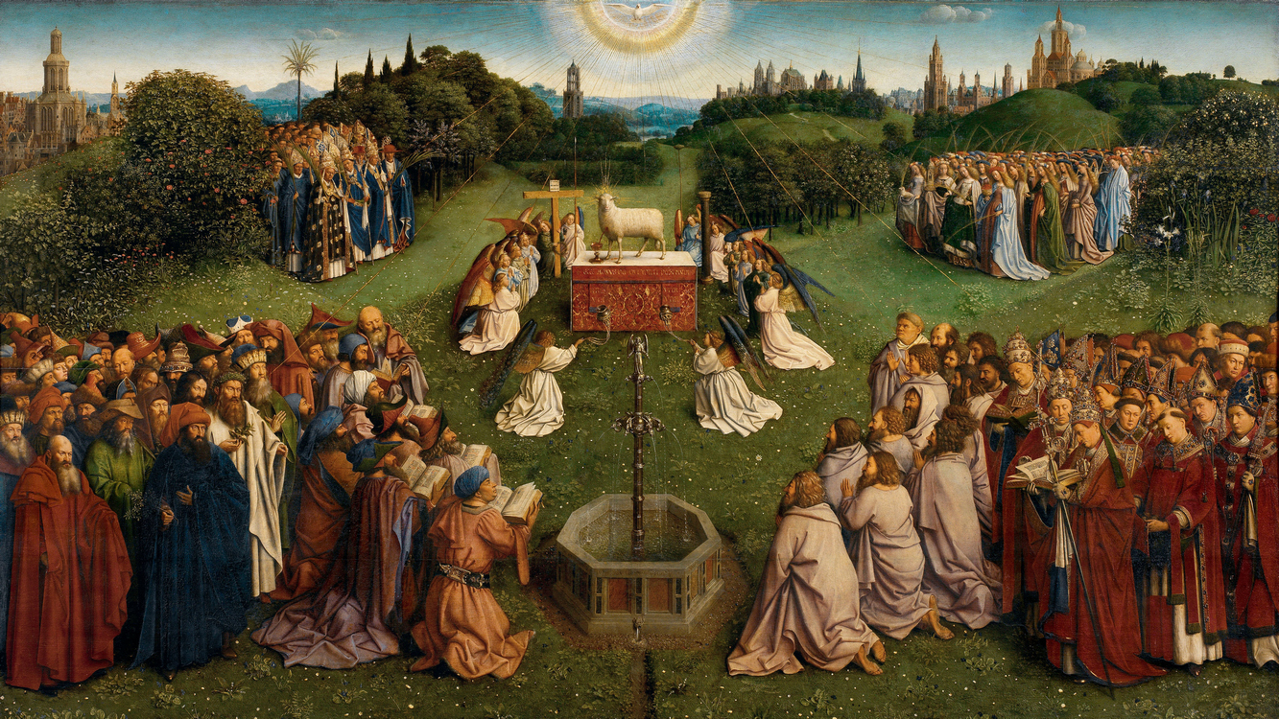

*'Lam Gods', Gebroeders Van Eyck, 1432, Sint-Baafskathedraal Gent*

*Jan Verheyen - Lier.*

*Allerheiligen - 1.11.2020*

*(Inspiratie: o.a. Manu Verhulst, Zondagse woorden. Inspirerende homilieën, Uitgeverij Averbode, 2018*